  
Fecha : 06/09/2022, Hora : 06:19:57 | Cargo correctamente la URL: 'http://localhost/niubiz-demo/'   
Fecha : 06/09/2022, Hora : 06:20:01 | Construcción del caso de prueba a ejecutar 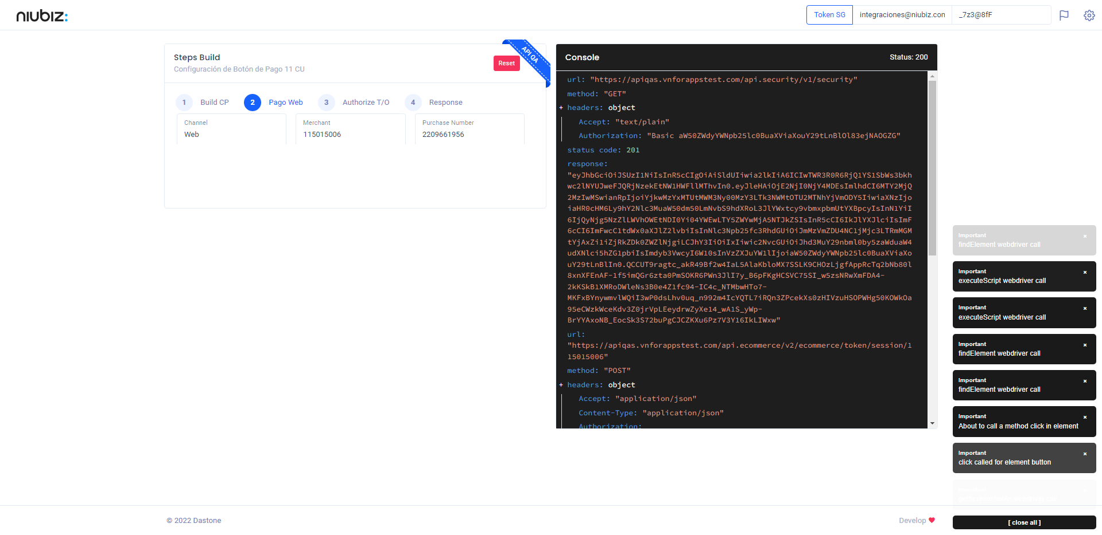  
Fecha : 06/09/2022, Hora : 06:20:05 | Se inicia la carga del formulario de pagos 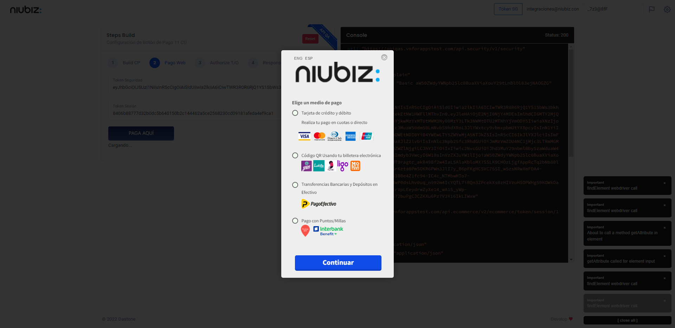  
Fecha : 06/09/2022, Hora : 06:20:10 | Código QR 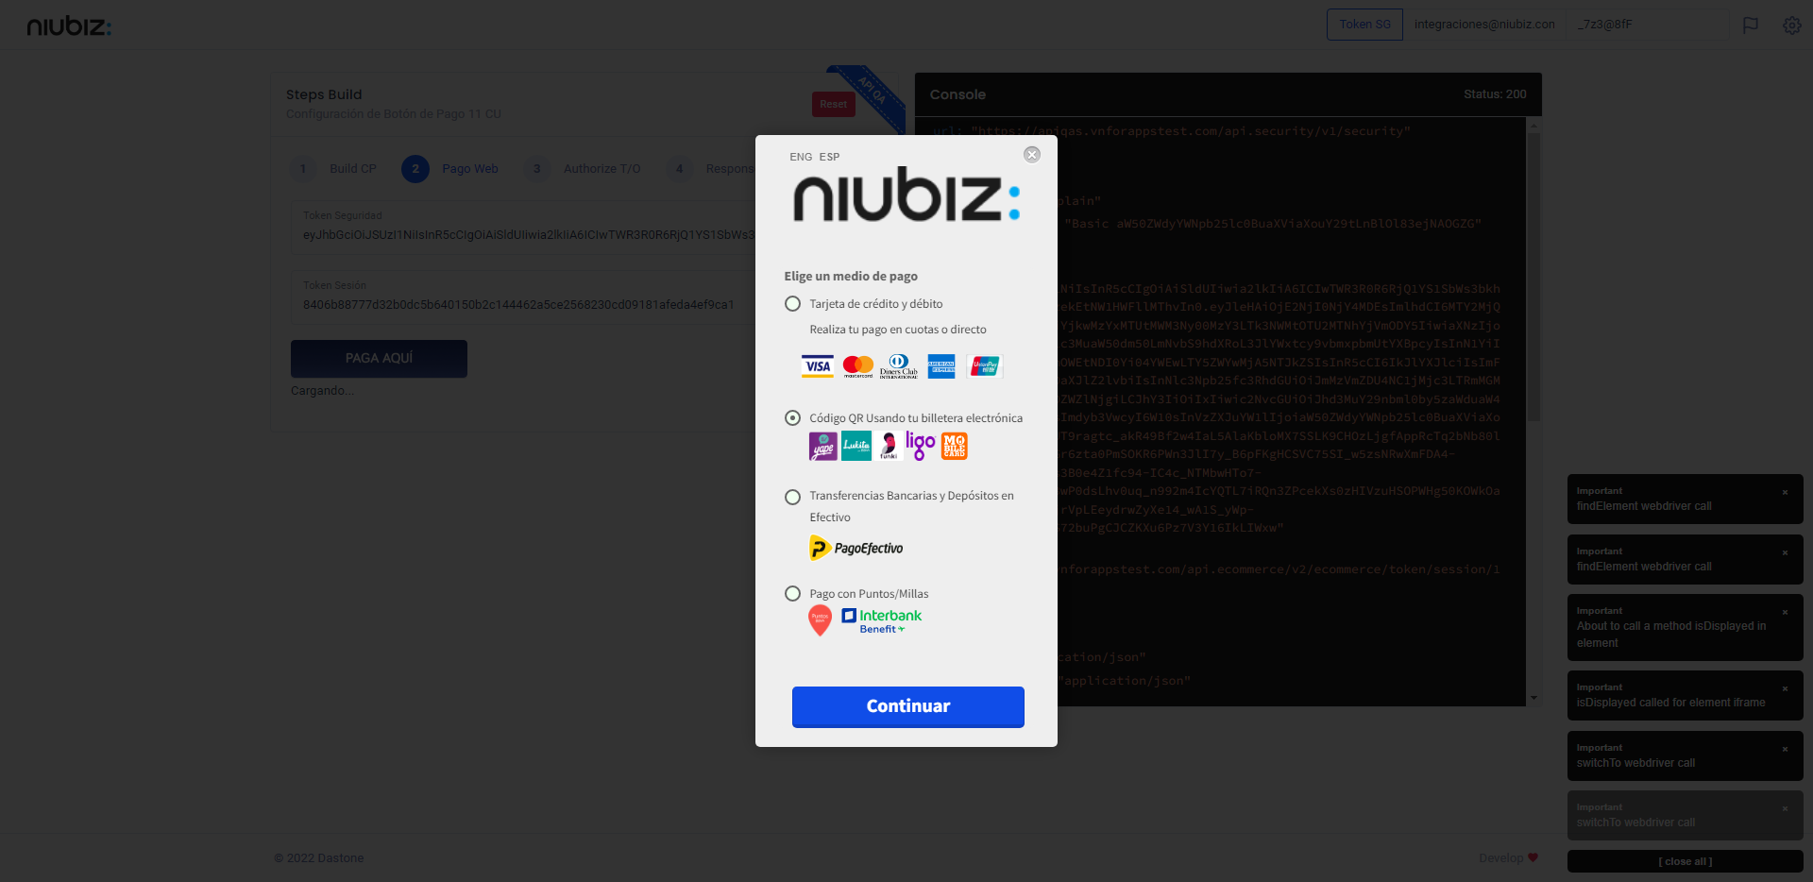  
Fecha : 06/09/2022, Hora : 06:20:14 | Completa los datos del formulario 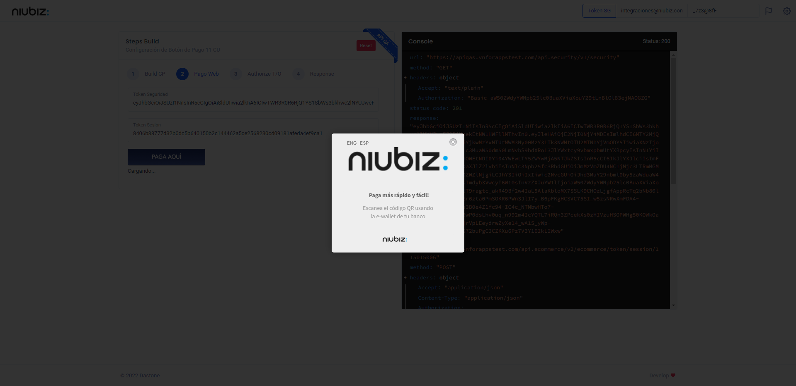  
Fecha : 06/09/2022, Hora : 06:20:17 | Validación del formulario Completo 